ИНФОРМАЦИЯ О ДЕЛАХ ЗА 13.02.2015 ГОДА ГЛАВЫ НОВОПЛАСТУНОВСКОГО СЕЛЬСКОГО ПОСЕЛЕНИЯ ПАВЛОВСКОГО РАЙОНА

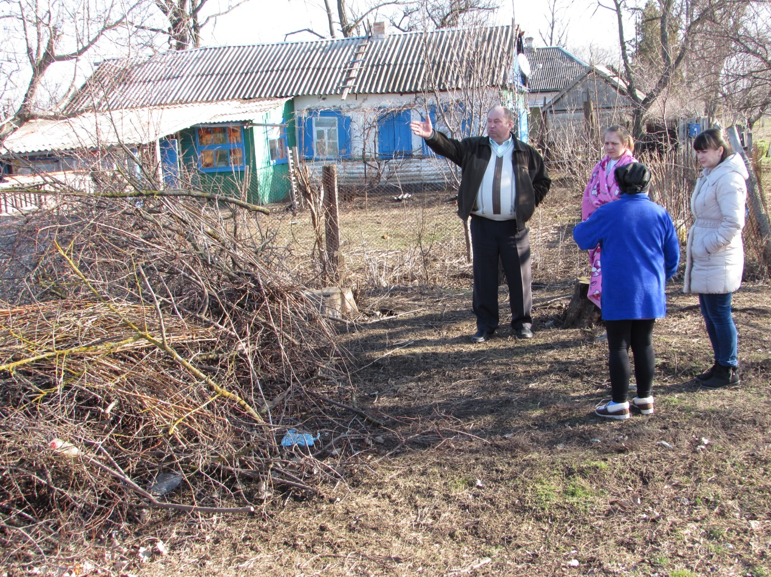

Беседа главы Новопластуновского сельского поселения Павловского района А.П.Клименко о соблюдении санитарного порядка на территории сельского поселения с жителями поселения

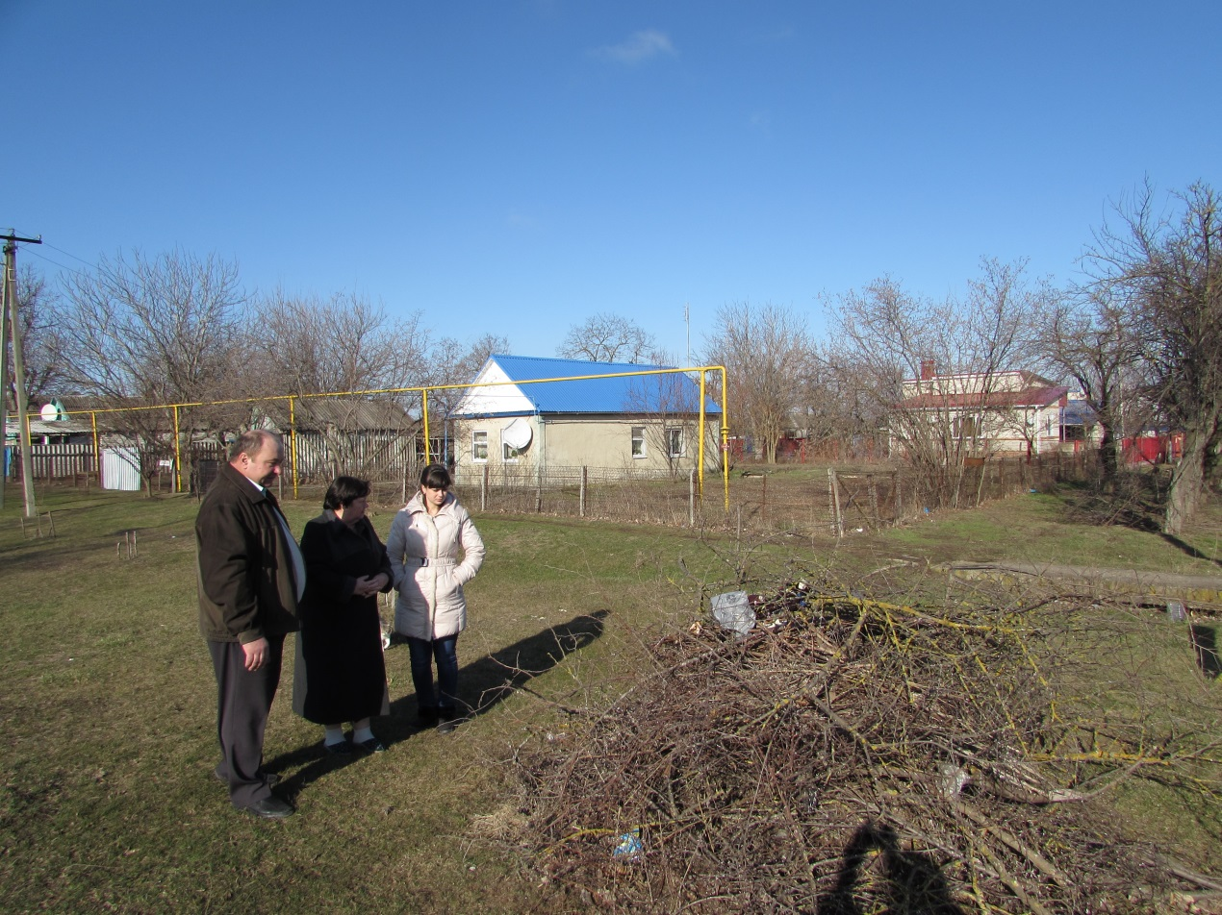
Беседа главы Новопластуновского сельского поселения Павловского района А.П.Клименко о соблюдении санитарного порядка на территории сельского поселения с жителями поселения

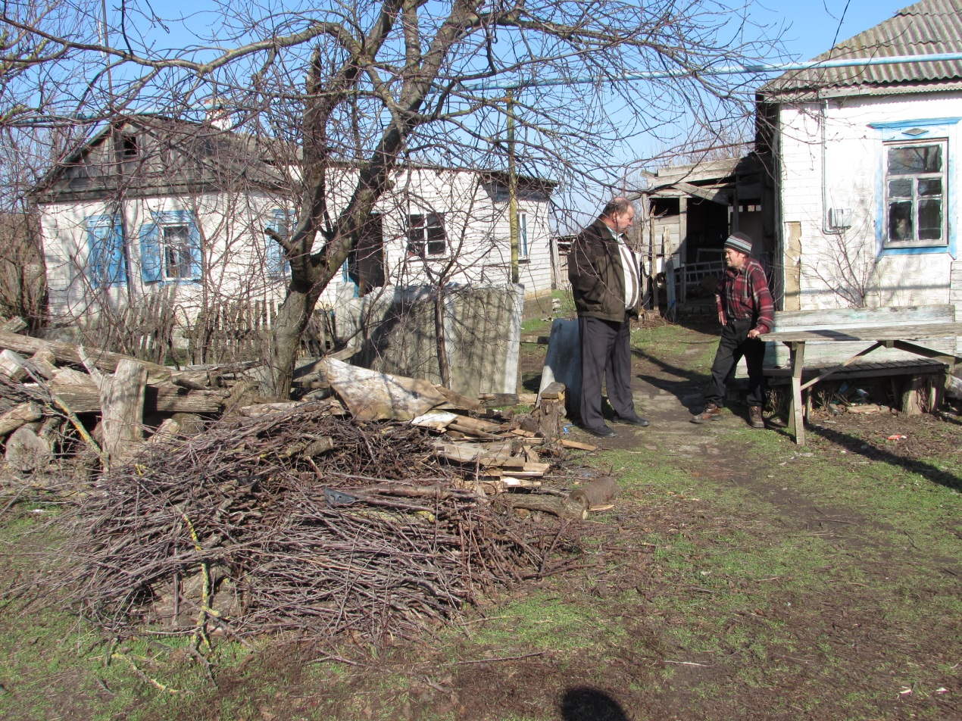
Беседа главы Новопластуновского сельского поселения Павловского района А.П.Клименко о соблюдении санитарного порядка на территории сельского поселения с жителями поселения

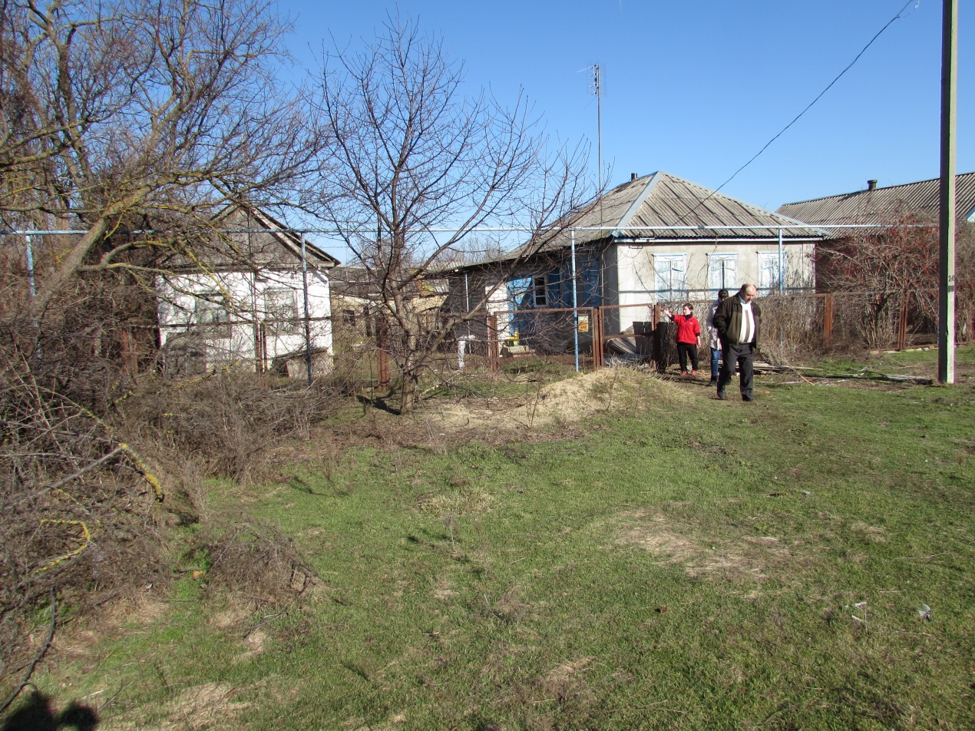
Беседа главы Новопластуновского сельского поселения Павловского района А.П.Клименко о соблюдении санитарного порядка на территории сельского поселения с жителями поселения

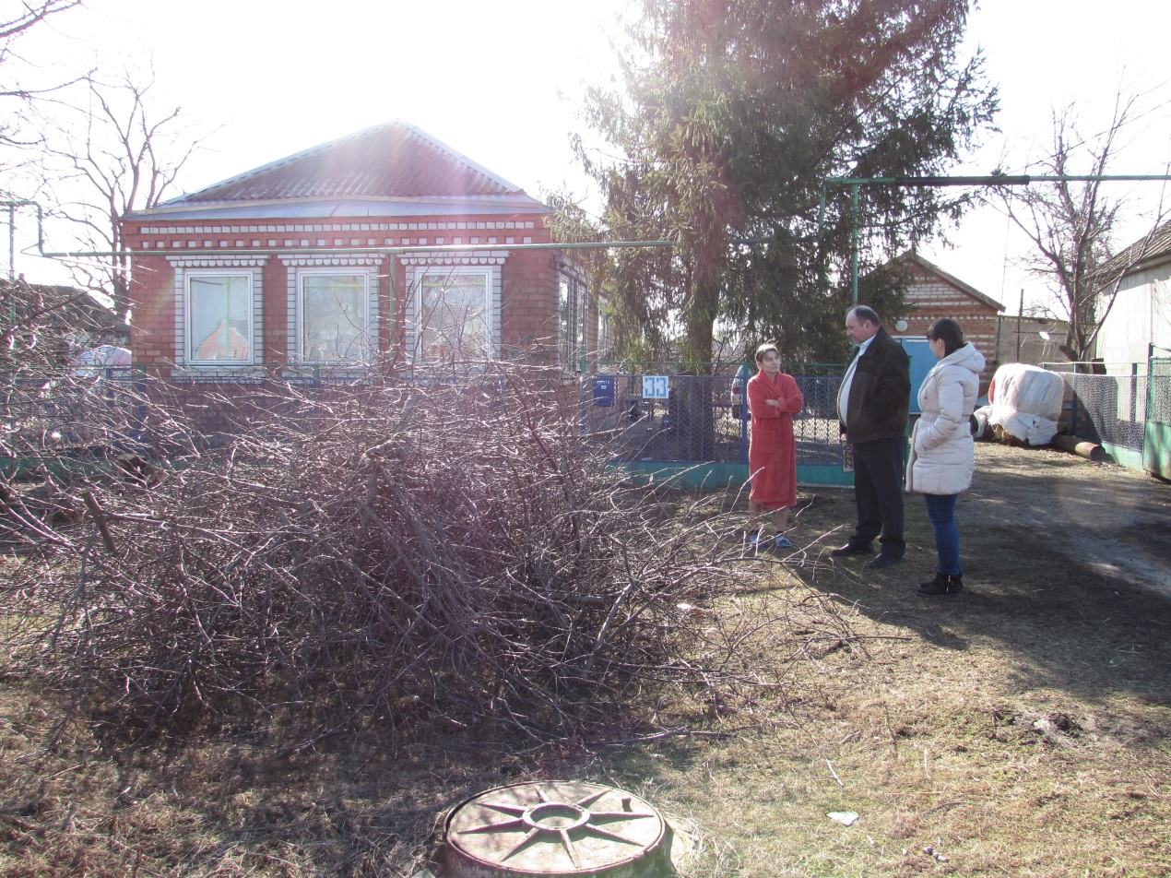
Беседа главы Новопластуновского сельского поселения Павловского района А.П.Клименко о соблюдении санитарного порядка на территории сельского поселения с жителями поселения
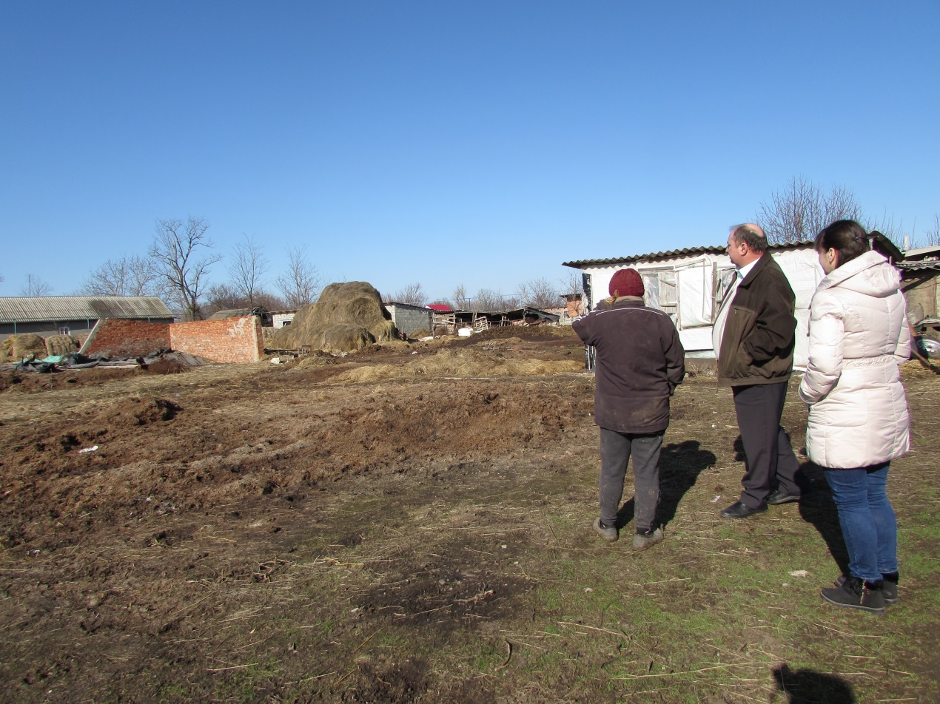
Беседа главы Новопластуновского сельского поселения Павловского района А.П.Клименко о соблюдении санитарного порядка на территории сельского поселения с жителями поселения

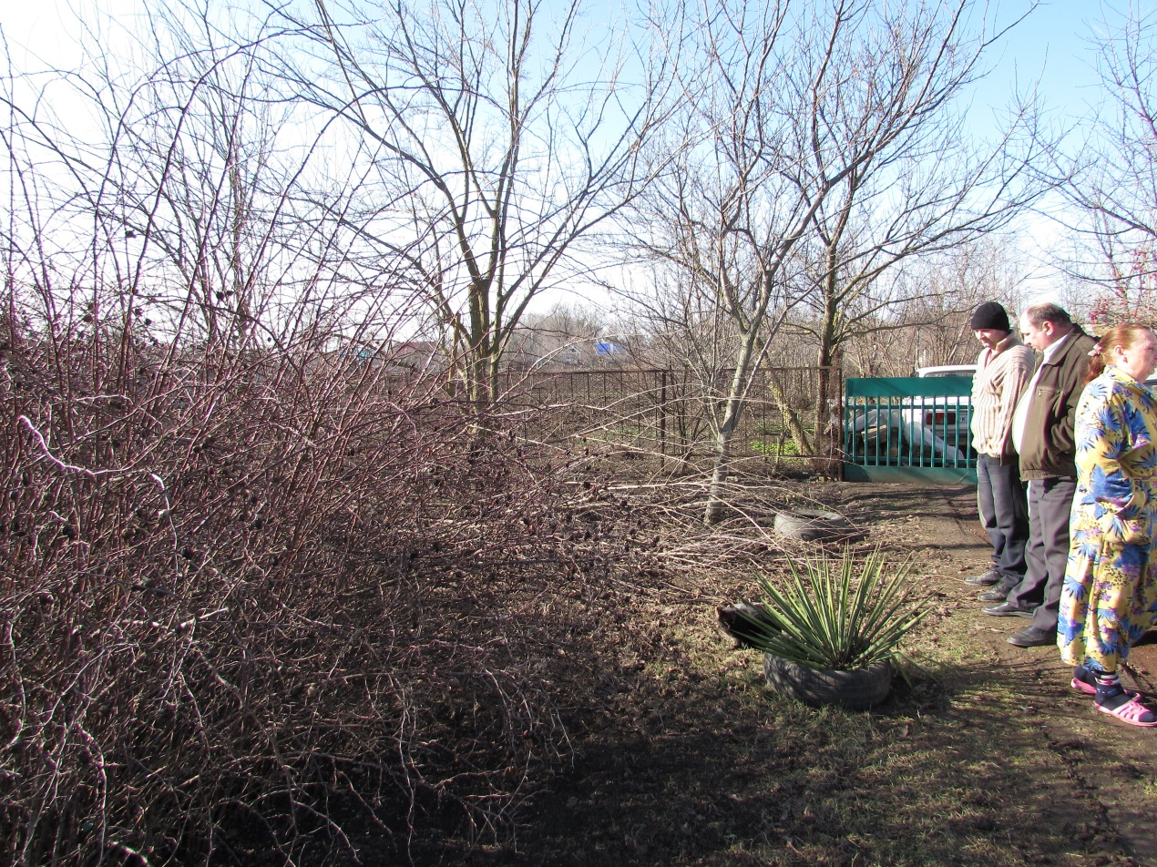
Беседа главы Новопластуновского сельского поселения Павловского района А.П.Клименко о соблюдении санитарного порядка на территории сельского поселения с жителями поселения

